实验七 网络程序设计综合实验

1 实验类型
综合型实验

2实验目的
- 锻炼按照软件工程过程对实际应用进行分析、设计和编程的能力；
- 综合运用在本课程与相关课程中学过的知识，结合实际工程应用环境，在设计过程中加深对相关知识的掌握和对网络编程技术的理解。

3 实验内容
实验题目一：网络聊天程序设计（可选）
- 实验要求
1、分析典型网络聊天应用软件（如QQ、MSN等）的实现原理，模拟设计一套网络聊天应用程序，必须实现以下功能：
①按照C/S结构分别设计服务端程序和客户端程序；
②服务端通过图形用户界面实现对服务器的控制，负责维护用户帐户和用户群，并维护用户信息、维持客户端之间的端对端通信和群聊通信、适时维护用户在线信息，并能够发送广播消息。
2、增加尽可能多的功能，用户界面友好，操作简便，代码设计遵从程序设计规范，易读性强，对关键过程和代码进行标注说明。
3、程序设计过程遵从软件工程规范，有需求分析、系统设计和详细设计过程，有相应的规范化说明文档。
- 实验提示
1、客户端之间的通信是通过服务器进行转发的，对于两个客户端，服务器需要创建两个套接字分别维持与客户端之间的连接。当客户端需要向另一个客户发送消息时，它首先将消息发送到服务器，由服务器根据目标用户帐户转发到目标主机。
2、群聊是采用多播技术实现的，也可以采用单播技术实现，但是服务器开销会增加。具体说来，若采用组播技术，当服务端收到来自一个客户端的消息后，向预先分配的该组组播地址转发该消息。若采用单播技术，服务端需要向该组内的所有客户端一一转发该消息。
3、广播消息通过广播方式发送由服务端创建的消息。
4、服务端根据客户的连接和断开情况，实时向其它客户端发送用户在线信息。
实验题目二：自选网络通信程序设计（可选）
- 实验要求
可以自选与网络通信相关的设计题目，要求如下：
1、在确定实验题目、设计内容以及设计功能指标要求后，向实验指导教师提交书面申请，由实验指导教师根据所选实验题目的难度和工作量确定立题后方能开始实验。
2、选择的实验题目必须具有一定综合性，并能够利用网络通信原理加以解决，同时需要具备一定的工作量。
3、设计的结果要求用户界面友好，操作简便，代码设计遵从程序设计规范，易读性强，对关键过程和代码进行标注说明。
4、程序设计过程遵从软件工程规范，有需求分析、系统设计和详细设计过程，有相应的规范化说明文档。
5、严禁抄袭别人成果，但可以部分借鉴。
- 自选实验题目参考方向
1、网络防火墙设计
2、在线游戏开发
3、基于FTP的文件传输系统设计
4、网络会议系统
5、其他

4．实验考核
1、实验题目要求尽量在课外完成，实验课时间进行实验报告书的检查，设计方案的答辩，设计代码抽查。
2、具体时间待定。

综合型实验报告格式要求

1、综合实验报告的规范化要求：
综合型实验报告应包含以下内容：
- 题目、摘要（150—300字）、关键词；
- 目录；
- 正文
说明：正文应与目录清单相对应，要求正文部分层次分明，逻辑性强，避免使用口语化词语。详细设计过程不能写大篇幅的代码，可以有关键代码的分析，结论及体会主要有设计结果及分析，设计过程中遇到的关键问题，怎么解决的，通过本次设计的收获。（正文字数不少于0.2万字）
- 附录（图表、程序等）
- 参考文献格式如下：

王艳平 张越，《Windows网络与通信程序设计》，人民邮电出版社，2006.1
…………………………………………………………………………..

(要求:五号字，宋体，单倍行距。按作者、书名、出版社、地点、出版时间格式逐一列出，中间用逗号格开)

2、上交磁盘或光盘要求
上交前要检查磁盘或光盘是否完好，保证文件的完好性。请按照如下格式组织文件夹：
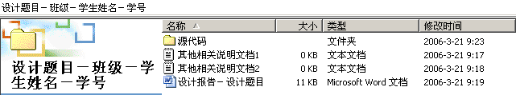

综合型实验报告示例
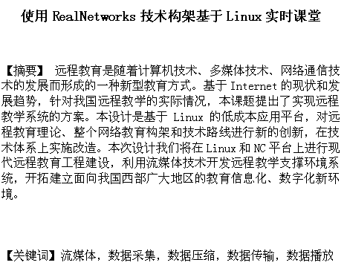

（分页）

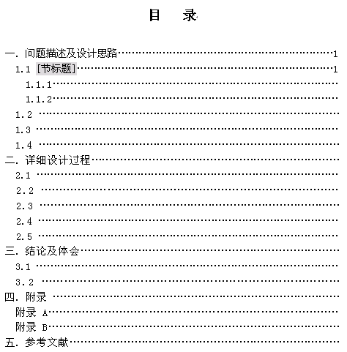

（分页接正文）

